Задание 1. GAP-анализ — это анализ разрывов между действительным и желаемым состоянием организации, выраженным в системе показателей: объем сбыта, прибыль (рис. 1).

Время Анализируемый показатель Стратегическое расхождение Операционное расхождение. Представленный инструмент позволяет выделить проблемные зоны — узкие места, ограничивающие развитие системы.

Этапы проведения анализа

1. Определение текущего состояния системы.

2. Идентификация максимально доступного (желаемого целевого) результата.

3. Разработка прогноза развития и возможных сценариев состояния объекта.

4. Формирование комплекса задач (инициатив) — плана мероприятий по достижению цели.

5. Разработка программы реализации — инструментов контроля и возможности корректировки.

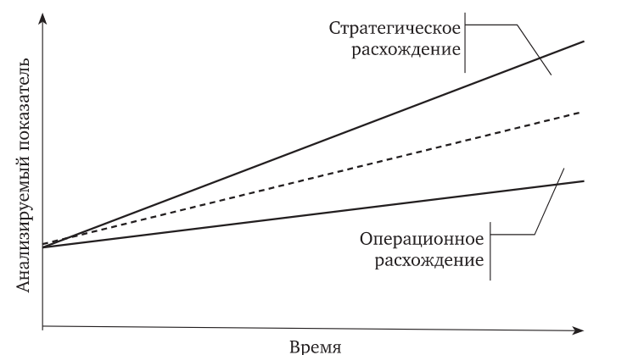

**Рис.** GAP-анализ

Ниже представлен условный пример определения степени соответствия возможностей компании некоторому набору потребительских предпочтений на основе конкретных показателей (рис. 2).

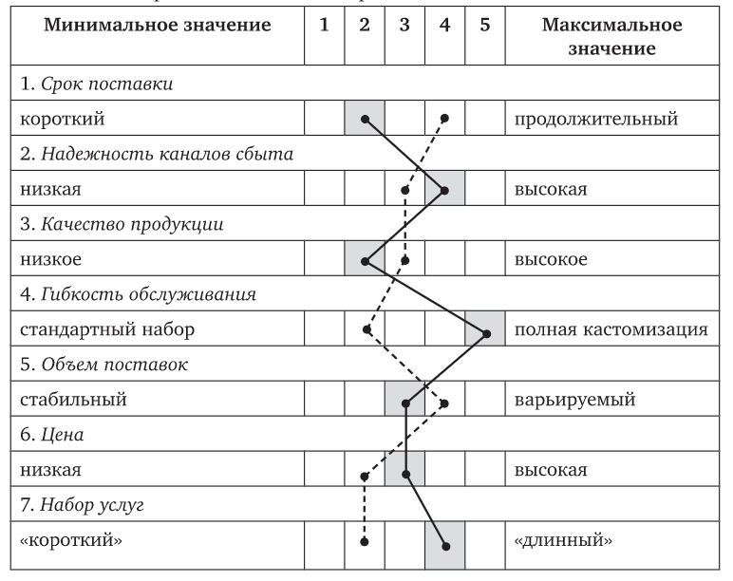

Рис. 2. Оценка требований рынка и возможностей производителя

Затененные клеточки, соединенные ломаной линией, отражают комплекс требований потребителя — покупательские предпочтения. Вторая линия, охватывающая белые клетки, — текущая позиция компании.

GAP-анализ позволяет сфокусировать усилия менеджмента на тех позициях, которые необходимо изменить, чтобы обеспечить соответствие требованиям рынка (расширение спектра услуг, повышение качества продукции, увеличение ценности).

Цель анализа — превратить разрывы в рыночное конкурентное преимущество.

Для понимания природы несоответствий следует заострить внимание на следующих категориях разрывов :

1) степень удовлетворенности — разрыв между характеристиками производимой продукции и неудовлетворенными потребностями, а также ожиданиями рынка;

2) разрыв в структуре выпуска — степень соответствия номенклатурного или ассортиментного состава продукции характеру и структуре рыночного спроса;

3) конкурентная позиция — разрыв между фактически занимаемой позицией компании (преимуществами) и положением конкурентов (сравнительный анализ видов деятельности);

4) разрыв реализации — соотношение между установленными стандартами обслуживания или заявленными характеристиками продукции и восприятием клиентов;

5) слабость понимания — разрыв между ожиданиями клиентов от функциональных характеристик продукции (услуги) и восприятием менеджментом компании желаний клиентов;

6) стратегический разрыв — разрыв между открывающимися возможностями рынка и установленными стратегическими целями или их реальными результатами.

Изучение причин возникновения и частных характеристик разрывов обеспечивает более точную детализацию изменений. Если компания сталкивается с проблемой непонимания своих клиентов, то необходимы проведение дополнительных углубленных исследований нужд и потребностей, трансформация модели сегментирования рынка, разработка и поиск инструментов взаимодействия с клиентами, обеспечение устойчивой обратной связи.

В случае выявления разрывов реализации комплекс мероприятий может быть связан с трансформацией технологии обслуживания, совершенствованием системы внутренних и внешних коммуникаций, разработкой программы стимулирования и поощрения инициатив сотрудников «переднего края», а также с организацией постоянных тренингов персонала.

*Задание: 1. Предложите ключевые показатели оценки университета, в котором вы проходите обучение. 2. Выполните анализ расхождений на основе разработанной системы показателей. 3. Предложите комплекс мероприятий, направленный на ликвидацию разрывов.*

Задание 2. Задания выполняются на основе бухгалтерской отчетности. Выберите производственную коммерческую организацию. При этом желательно, чтобы организация характеризовалась следующими признаками, оцениваемыми по ее бухгалтерской отчетности:

• организационно-правовая форма - ПАО, ЗАО, ООО, ГУП, МУП.

• сумма выручки находится в пределах от 200 млн. до 1000 млн. руб. что характеризует организацию как среднюю или крупную региональном уровне;

• операционные и внереализационные доходы существенно (в несколько раз) меньше выручки;

• убытки отчетного и предыдущего года в отчете о финансовых результатах отсутствуют;

• сумма основных средств существенна и сопоставима с валютой баланса, а долгосрочные финансовые вложения не существенны;

• в составе оборотных активов есть запасы незавершенного производства, что свидетельствует о наличии производственного процесса на предприятии.

Проведите анализ GAP организации.